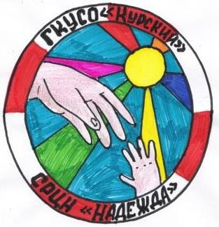 | Памятка для родителей  ГКУСО «Курский СРЦН «Надежда»

обязанности и ответственность родителей

Родители обязаны:
- обеспечивать и защищать права и интересы своих детей, не причинять вред физическому и психическому здоровью детей, их нравственному развитию; воспитывать детей, исключая жестокое, грубое, унижающее человеческое достоинство обращение, оскорбление или их эксплуатацию;
- обеспечить детям до 15 лет получение основного общего образования; выполнять Устав образовательного учреждения; не допускать неоправданного вмешательства в работу преподавателей по вопросам, которые по своему характеру входят в круг профессиональных обязанностей учителя;
- обеспечивать в пределах своих способностей и финансовых возможностей условия жизни, необходимые для нормального развития ребенка; содержать своих несовершеннолетних детей.
Родители могут быть по суду лишены родительских прав, если они:
- уклоняются от выполнения обязанностей родителей, в том числе при злостном уклонении от уплаты алиментов;
- злоупотребляют родительскими правами;
- жестоко обращаются с детьми, в том числе осуществляют психическое и физическое насилие, покушаются на половую неприкосновенность;
- совершили преступление против жизни или здоровья своих детей либо против жизни или здоровья супруга.
Лишение родительских прав не освобождает родителей от обязанностей по содержанию ребенка.
- Родители, лишенные родительских прав или ограниченные в правах, теряют права, основанные на факте родства с ребенком, а также право на льготы и государственные пособия, установленные для граждан, имеющих детей.

Специалист по социальной работе
Лобода Лариса Владимировна

